ГАЗ Газель 27057

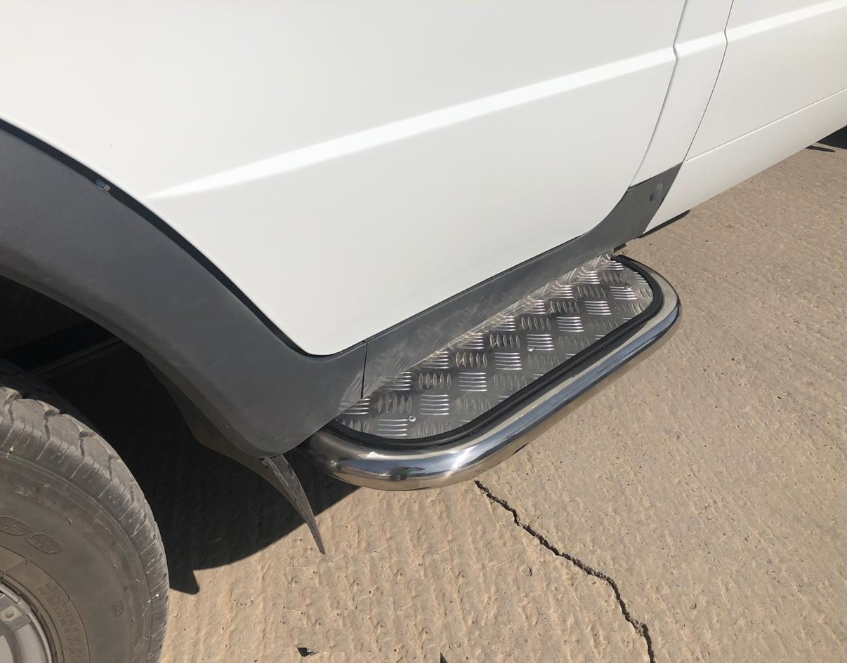

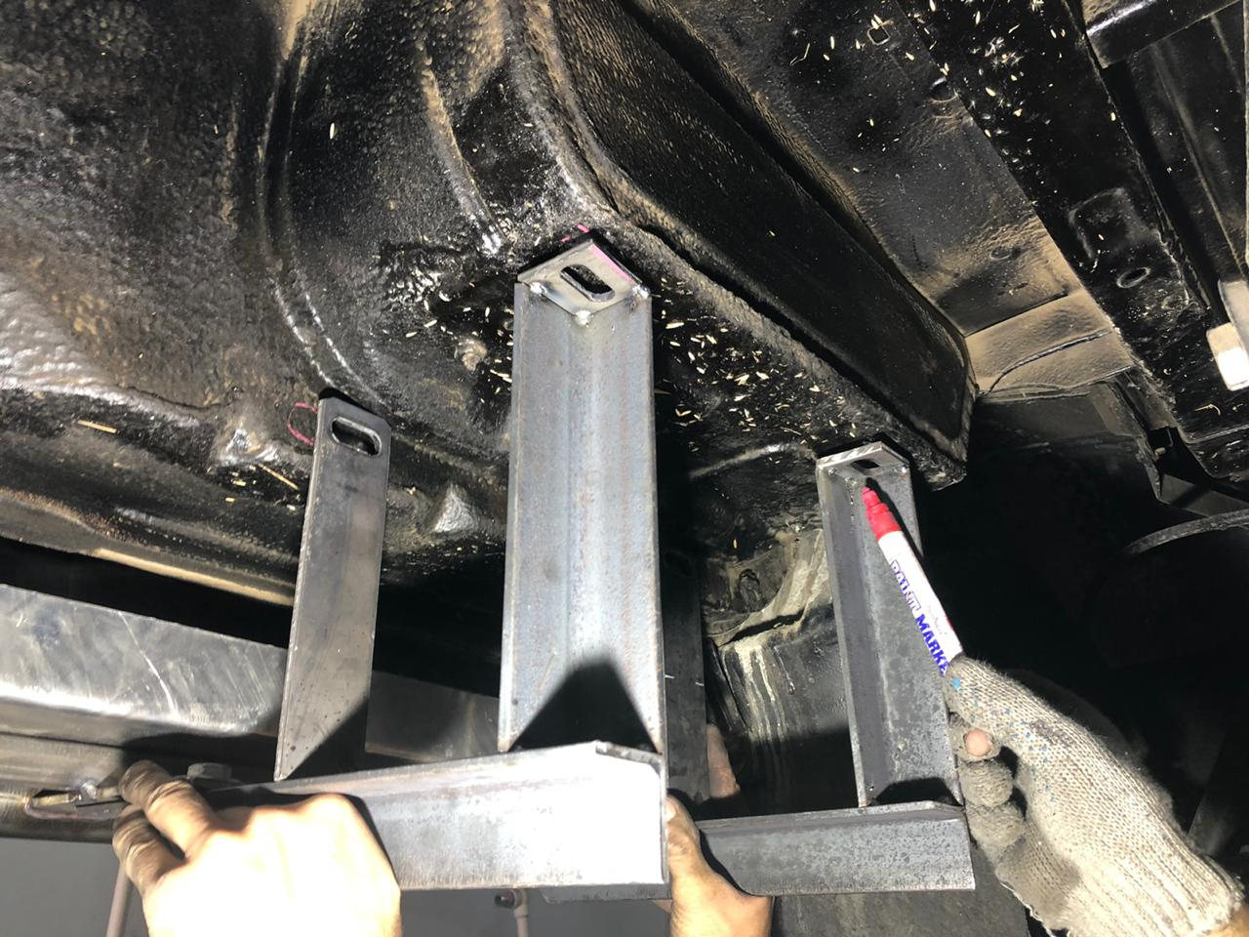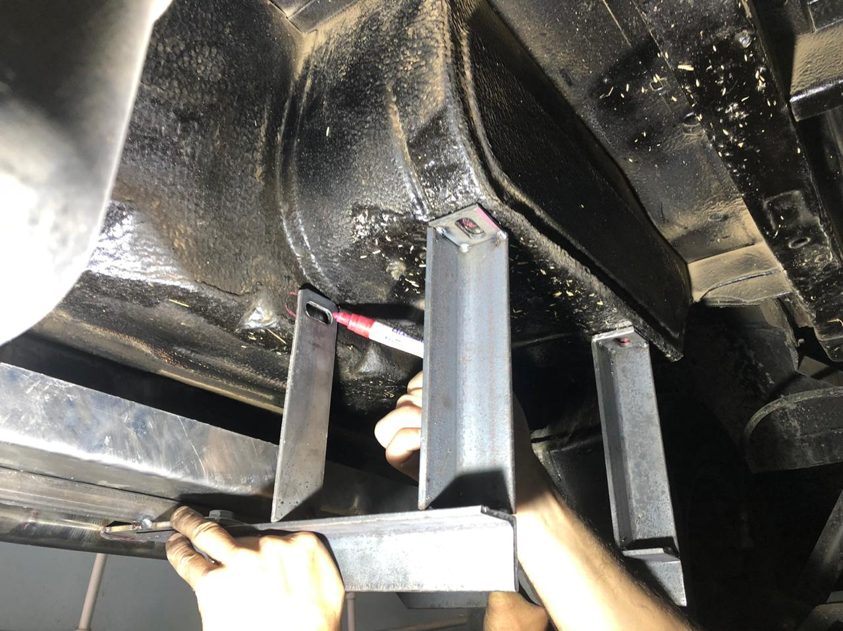

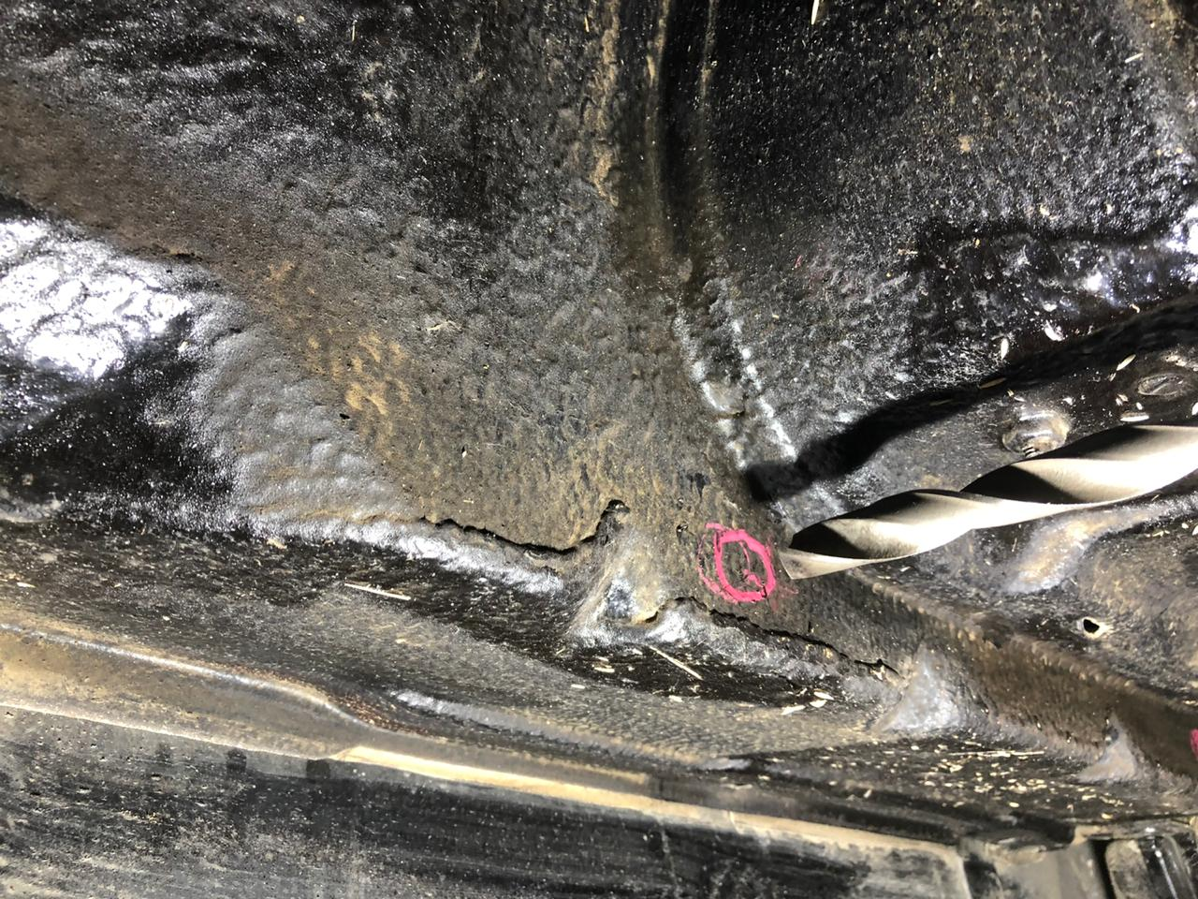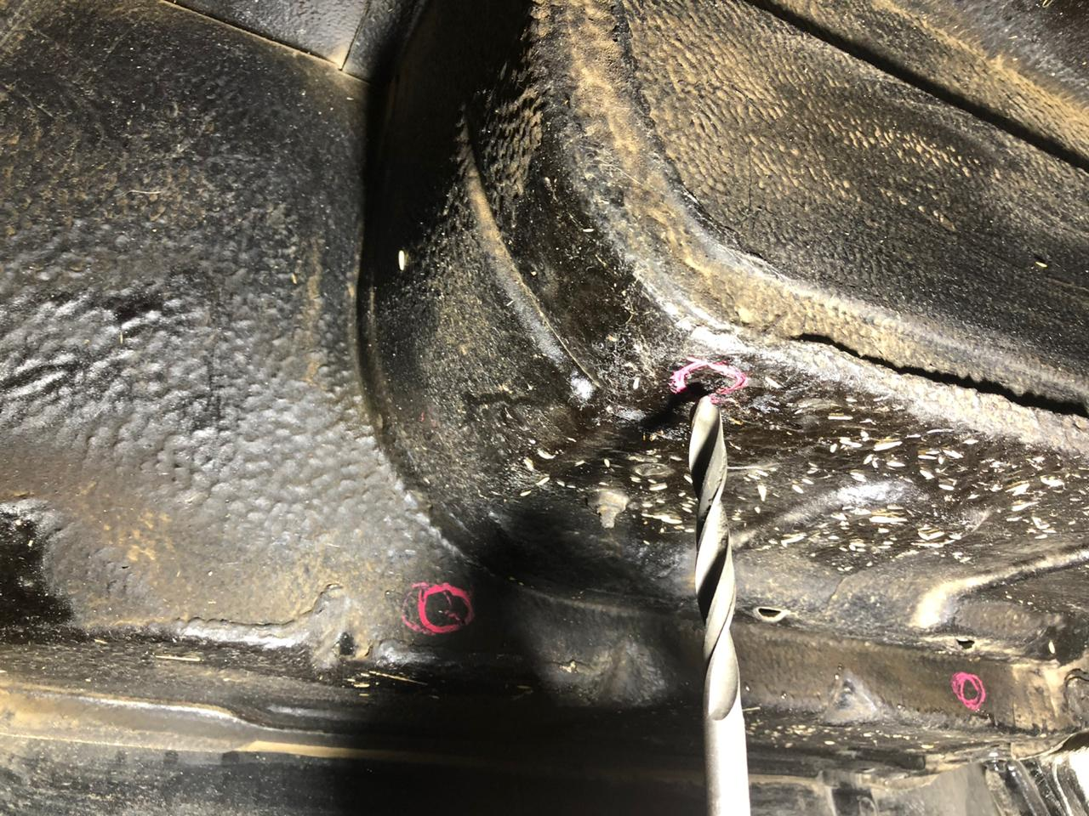

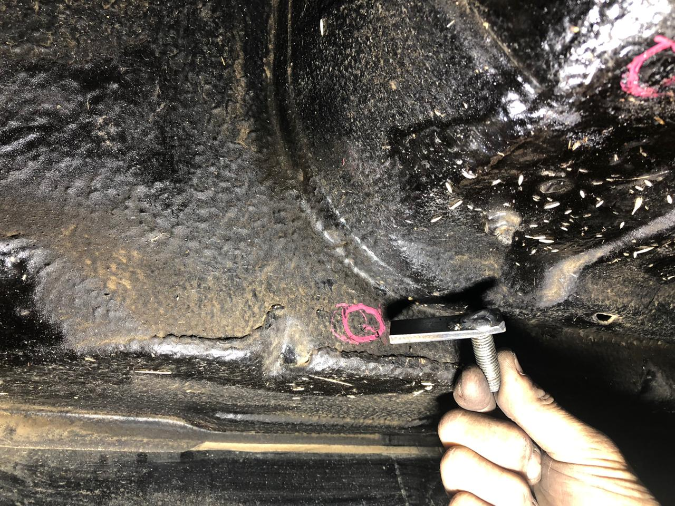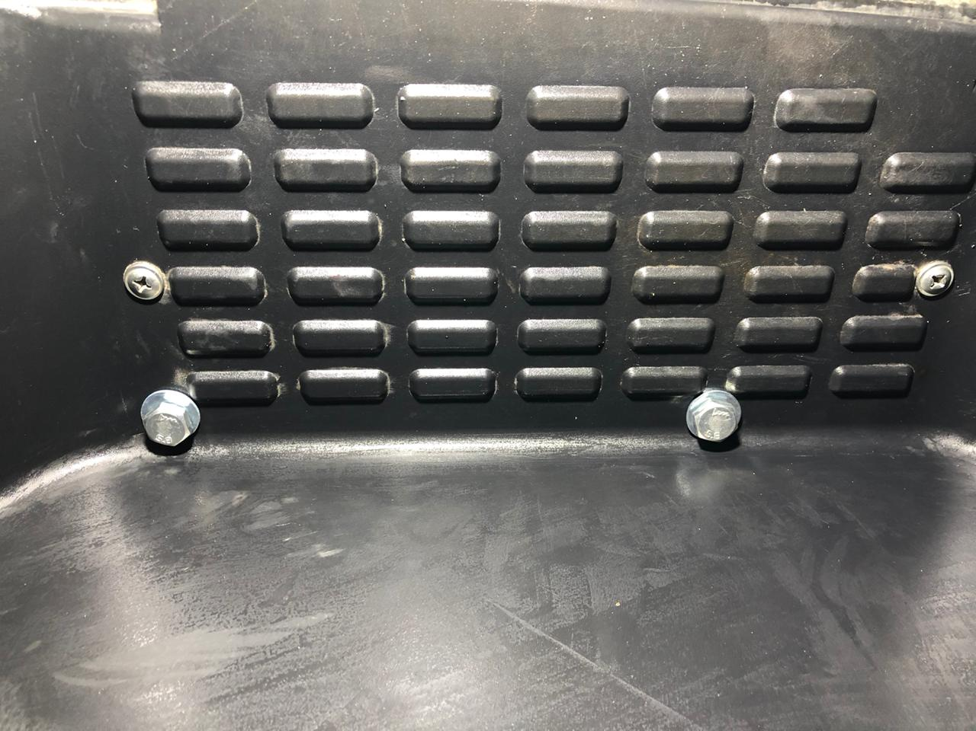

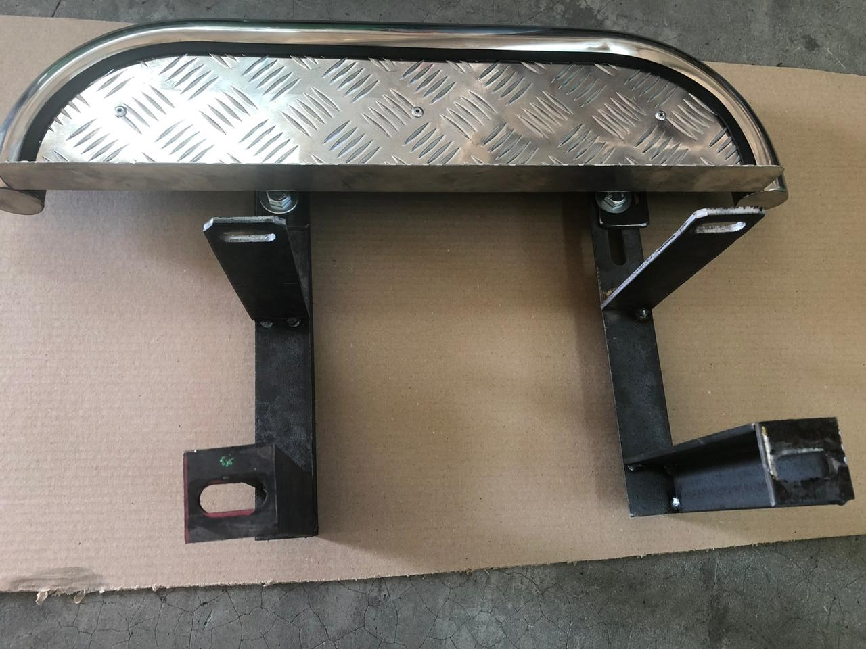

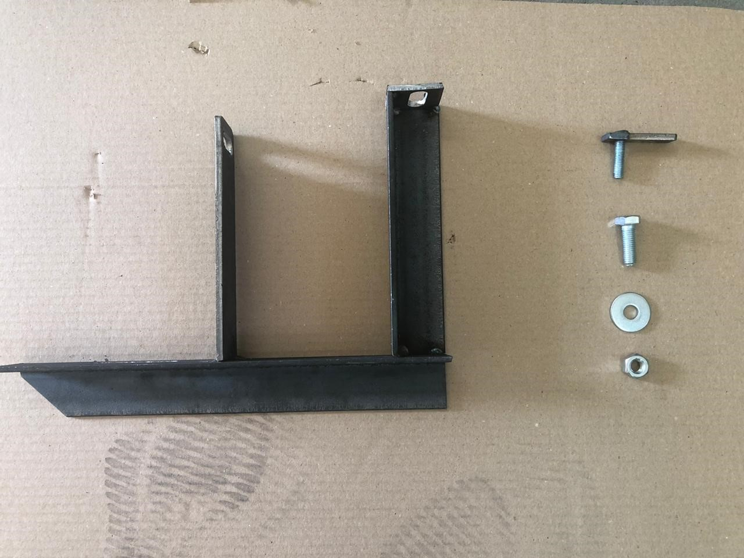
СОСТАВ КРЕПЕЖА:
1 | Кронштейны | 4 шт.
2 | Болт М10х30 | 8 шт.
3 | Гайка М10 | 10 шт.
4 | Шайба Ф10 | 14 шт.
5 | Закладные | 2 шт.

- В собранном виде пороги с кронштейнами приложить к кузову и произвести разметку отверстий для сверления.
- Просверлить отверстия на дне штатного порога диаметром 11 мм.
- Просверлить отверстия на вертикальной стенке штатного порога диаметром 20 мм под закладные детали.
- Вставить закладные в отверстия.
- Закрепить кронштейны согласно прилагаемому фото.
- Установить пороги и произвести регулировку порогов.
- Произвести затяжку болтовых соединений.

